
NÁZEV ŠKOLY: Základní škola Pardubice-Spořilov
AUTOR: Mgr. Věra Janáková
NÁZEV: VY_42_INOVACE_15_ČÁSTI CELKU
TÉMA: ČÁSTI CELKU
ČÍSLO PROJEKTU: CZ.1.07/1.4.00/21.2349
Anotace: V materiálu je vysvětleno, jak žáci vyplní test,
který je vytvořen v Google formulářích.
Test ověřuje znalosti pamětného dělení. Obsahuje
také slovní úlohy. Děti jej vyplňují v počítačové
učebně.

- Děti si v počítačové učebně otevřou na stránkách školy (http://www.zs-sporilov.eu/ ) v sekci své třídy internetový odkaz na formulář s testem. Zpřístupníme ho v hodině, kdy chceme, aby žáci test vyplnili.
Všechna pole k odpovědím jsou povinná. Pokud žáci odpověď neznají, napíší např. NEVÍM.

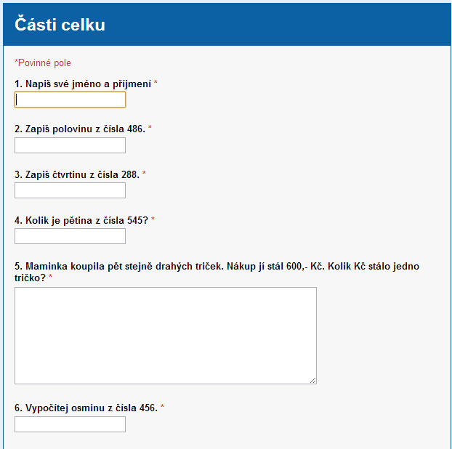

- U slovních úloh můžeme požadovat samotný výsledek, nebo odpověď celou větou.

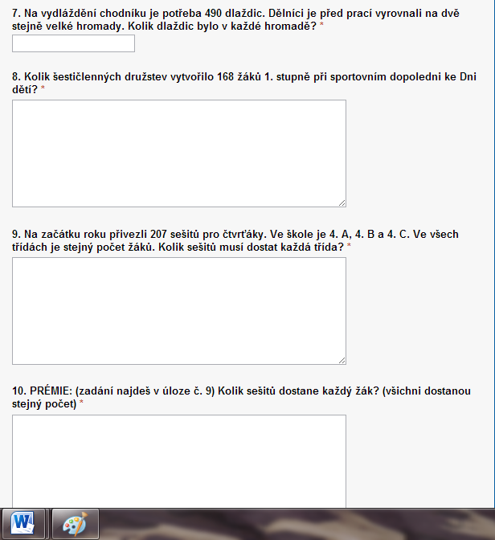

- Po odeslání testu dětmi se nám zobrazí výsledky.
Příklad zobrazení výsledků:

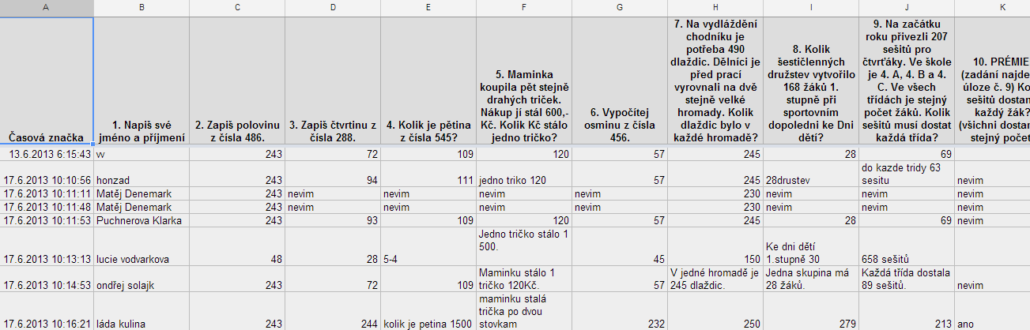

Použité zdroje:
Test vytvořila autorka v Google formulářích.

